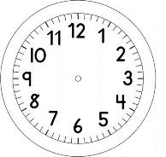
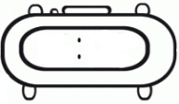

INÍCIO:

PORTUGUÊS – AS AVENTURAS DE PINÓQUIO-CAPÍTULO IX
- LEIA:
PINÓQUIO SEGUIU PARA A ESCOLA LEVANDO EMBAIXO DO BRAÇO A CARTILHA NOVINHA EM FOLHA.

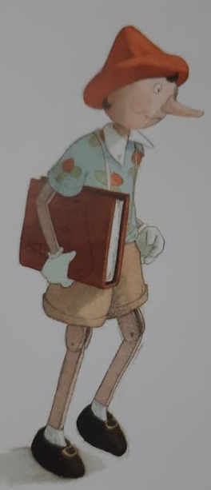

- CIRCULE, ACIMA, AS PALAVRAS:

PINÓQUIO

CARTILHA

- AGORA, LIGUE AS PALAVRAS A SUA FIGURA CORRESPONDENTE COM UMA FLECHA.

- COMPLETE:

P _ _ _ _ _ _O S _ _ _ _ U P _ _ A A E _ _ _ _ A L _ _ _ _ _ O

E _ _ _ _ _ O DO B _ _ _ O A C _ _ _ _ _ _ A N_ _ _ _ _ _ A EM FOLHA.

- NO QUADRO ABAIXO AS PALAVRAS SE JUNTARAM. ENCONTRE AS PALAVRAS E PINTE CADA UMA COM UMA COR DIFERENTE.
PINÓQUIOSEGUIUPARAA ESCOLALEVANDOEMBAIXO DOBRAÇOACARTILHA NOVINHAEMFOLHA.

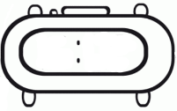

TÉRMINO:

